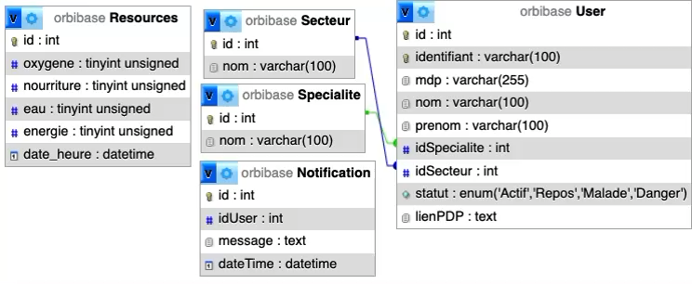
Documentation Orbibase.

Detail du code :
User.php
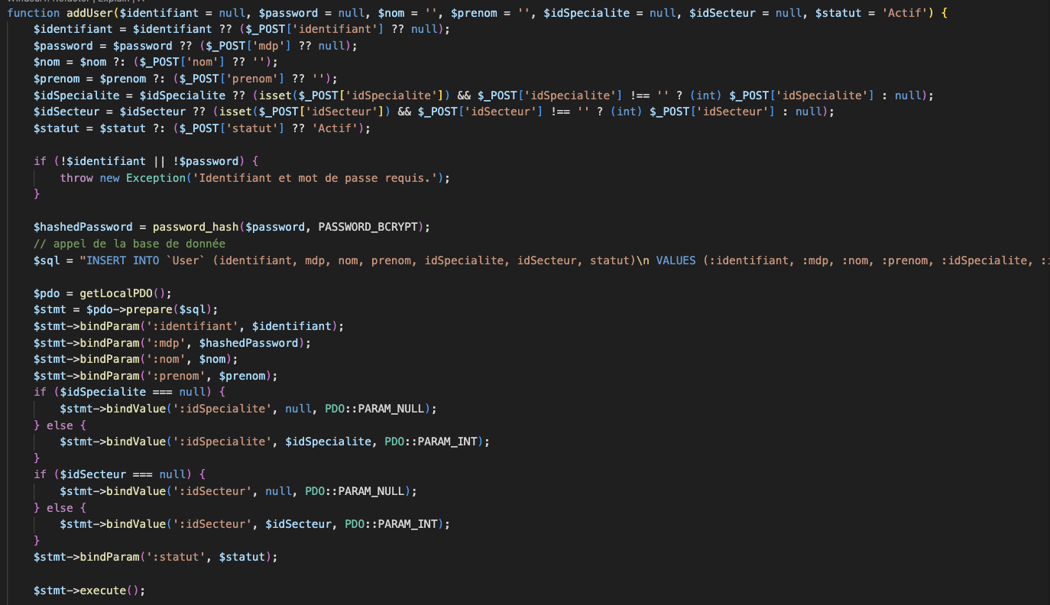
La fonction « add_user » permet d’insérer un utilisateur dans la base de données après avoir haché son mot de passe. Les données fournies en paramètre à la fonction sont ensuite insérées dans la base de données.
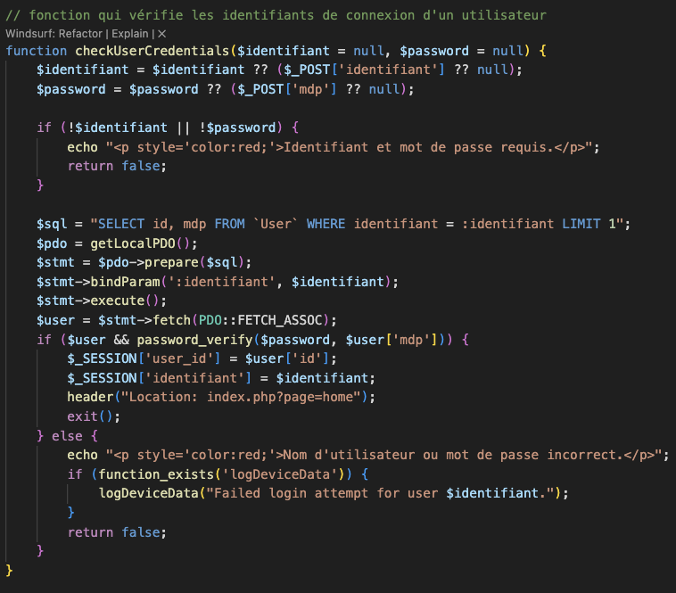
La fonction `checkusercredentials()` vérifie si les informations fournies en paramètre correspondent à un utilisateur enregistré dans la base de données. Si c’est le cas, la fonction redirige l’utilisateur vers la page d’accueil.
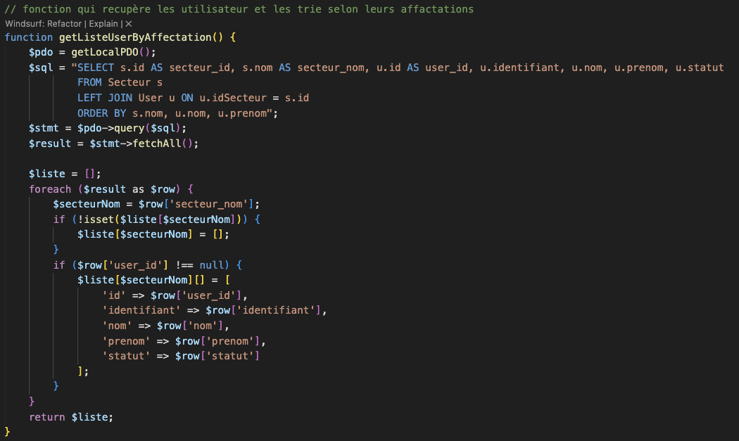

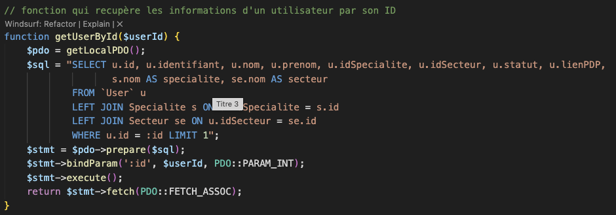
La fonction getListeUserbByaffectation() renvoie un tableau à double entrée contenant la liste des utilisateurs, triés par affectation.

La fonction getUserById() renvoi les information d’un utilisateur dans un tableau de donnée, cette focntion est utilié sur la page d’accueil, et lorsque l’on souhaite consulter le profil d’un utilisateur.

ResourcesCritique.php :
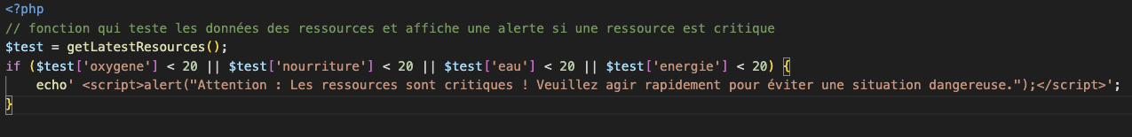
Cette fonction, appelée lorsque l’utilisateur arrive sur la page d’accueil, informe l’utilisateur de l’état critique des ressources. Elle appelle la fonction getLatestResources() ci-dessous, qui renvoie la dernière ressource de la base de données.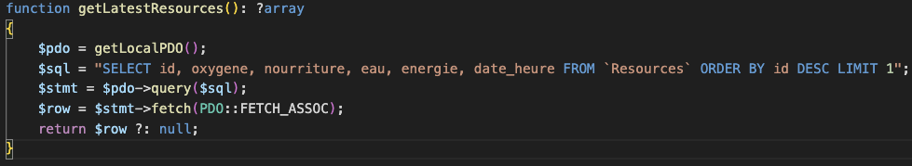

Logout.php
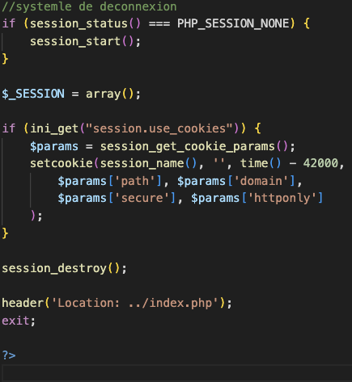
Ce morceau de code permet à un utilisateur de se déconnecter lorsqu’il appuie sur le bouton de déconnexion situé dans la barre de navigation du header.

